加州大學洛杉磯分校 ( UCLA)副校長何志明院士於元月14、15日蒞臨參訪，此次參訪由張所鋐主任、楊耀州副主任及系上教授陪同，張主任等教授親自向來賓介紹重點研究發展方向與教育技術能力。於座談會上何院士特別提到原本機械系所發展策略概念與教學研究方向，存有相關問題。另外何院士亦親自指導研究生及助教”如何作好研究”等講題，在參訪本系後對多項重要議題皆獲得實質解答。
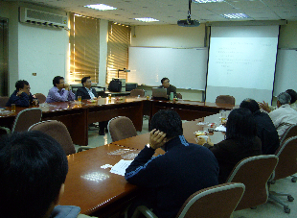
↑何志明院士與本系老師討論重要議題

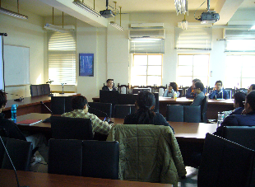
↑何志明院士與本系研究生及助教座談

